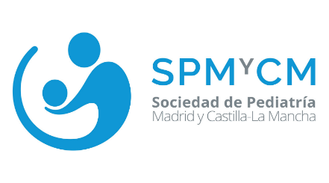

NOTA DE PRENSA
Convocatoria Rueda de Prensa para medios de comunicación. Cuenca
Lugar: Seminario Conciliar de San Julián (Salón Carlos de la Rica, 1ª Planta). Cuenca
Fecha: Viernes, 4 de octubre
Hora: 11:30 h.

Con motivo de su XXIII Reunión Anual, la SPMyCM organiza esta rueda de prensa donde resaltará la importancia de las nuevas vacunas para la meningitis de los serogrupos A, C, W, Y cuya incidencia ha aumentado en los últimos años, sin olvidarse del igualmente letal serogrupo B. España tiene una gran cobertura vacunal pero todavía falta mucho por hacer.
Asimismo, la ejecutiva de la SPMyCM abordará la gravísima problemática de la falta de pediatras en Atención Primaria y la necesidad de defender la especialidad en todas las etapas evolutivas, desde el lactante hasta el adolescente.
Por otra parte, se abordarán otros aspectos de gran interés para los padres de familia.

Intervienen:
Dr. Fernando Sánchez Perales, Presidente. SPMyCM
Dra. Ana Isabel Cristina de la Torre, Vicepresidenta y Tesorera. SPMyCM
Dª Ana Maraña, Vocal de Cuenca. SPMyCM

Para más información y confirmación de asistencia:

Isabel Pardinas Armisén
Directora de comunicación
Tlfn: 690 196 658
Email: comunicacion@mcmpediatria.org

